KURSY DOKSZTAŁCANIA TEORETYCZNEGO DLA MŁODOCIANYCH PRACOWNIKÓW
od 16.05.2022 do 10.06.2022
PROWADZONE BĘDĄ W FORMIE ZDALNEJ
- Poniżej informacja w jakiej formie będą prowadzone kursy w poszczególnych zawodach:
- FRYZJER I stopień – nauka w formie ZDALNEJ – aplikacja TEAMS
- SPRZEDAWCA I stopień – nauka w formie ZDALNEJ – aplikacja TEAMS
- LAKIERNIK SAMOCHODOWY I stopień - nauka w formie ZDALNEJ – aplikacja TEAMS oraz materiały i zadania zamieszczane na stronie internetowej CKZ
- ŚLUSARZ I stopień - nauka w formie ZDALNEJ – aplikacja TEAMS
- MECHANIK POJAZDÓW SAMOCHODOWYCH I stopień – nauka w formie ZDALNEJ – aplikacja TEAMS
- ELEKTRYK I stopień – nauka w formie ZDALNEJ – aplikacja TEAMS
- PIEKARZ I stopień – nauka w formie ZDALNEJ – aplikacja TEAMS oraz materiały i zadania zamieszczane na stronie internetowej CKZ

- Zajęcia będą prowadzone wg planu zajęć, który znajduje się na stronie internetowej w zakładce: <<KURSY DiDZ << Plany zajęć kursów (menu pionowe po lewej stronie).

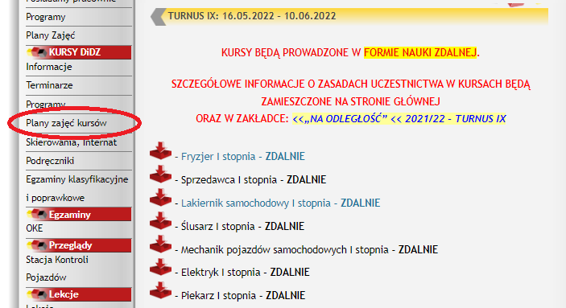

- W zakładce: <<„NA ODLEGŁOŚĆ” << 2021/2022 – TURNUS IX (menu pionowe po lewej stronie) znajdują się kontakty do nauczycieli prowadzących dane przedmioty oraz wychowawcy kursu. Jest tam również informacja czy dany przedmiot jest prowadzony przez platformę TEAMS czy na zasadzie zamieszczenia materiałów i zasad ich zaliczenia.

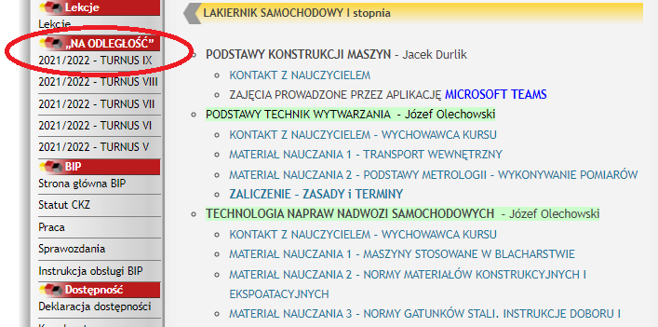

- Zajęcia prowadzone przy użyciu aplikacji Microsoft Teams (z wyjątkiem dwóch przedmiotów – Lakiernik samochodowy I oraz jednego przedmiotu – Piekarz I).
- Pobierz bezpłatną aplikację: https://www.microsoft.com/pl-pl/microsoft-teams/download-app
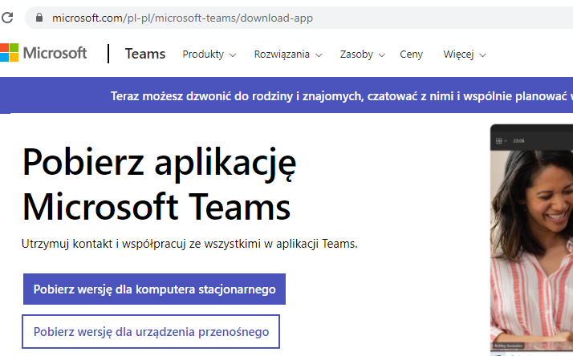

- Na Twój adres e-mail (podany przez szkołę) zostanie wysłany login i hasło do TEAMS w CKZ. Hasło jest jednorazowe – zmień je i zapamiętaj swoje nowe hasło!!!
- Jeżeli do niedzielnego wieczora takiej informacji NIE otrzymasz na Swoją pocztę to znaczy, że szkoła nie podała Twojego adresu lub podany adres jest błędny. Prześlij swój adres do wychowawcy kursu w danym zawodzie.
- Podczas wysyłania wiadomości nie zapominaj o podaniu imienia i nazwiska oraz zawodu.
- Brak logowania na konkretne zajęcia będzie traktowane jako nieobecność na lekcjach.
- W przypadku zajęć odbywających się poza TEAMS nauczyciel zgodnie z planem zajęć jest dostępny (e-mail) i w tym czasie można wyjaśniać wszelkie wątpliwości dotyczące materiałów nauczania czy sposobów zaliczania. W czasie trwania tych zajęć należy każdorazowa wysłać e-maila podpisanego swoim nazwiskiem i imieniem – będzie to potwierdzenie obecności na zajęciach.
Zajęcia poza platformą TEAMS:
- PiekarzI st. – Technologie produkcji piekarskiej – Elżbieta Kobylarz
- Lakiernik samochodowy I st. – Technologia oraz Podstawy technik wytwarzania – Józef Olechowski
- Jeśli masz wątpliwości, pytania, nie wiesz co masz robić, zgłoś to nauczycielom.
- Problemy możesz zgłaszać również bezpośrednio do mnie: kmichalak@ckz.swidnica.pl

Powodzenia!!!

